Что такое пищевые добавки?
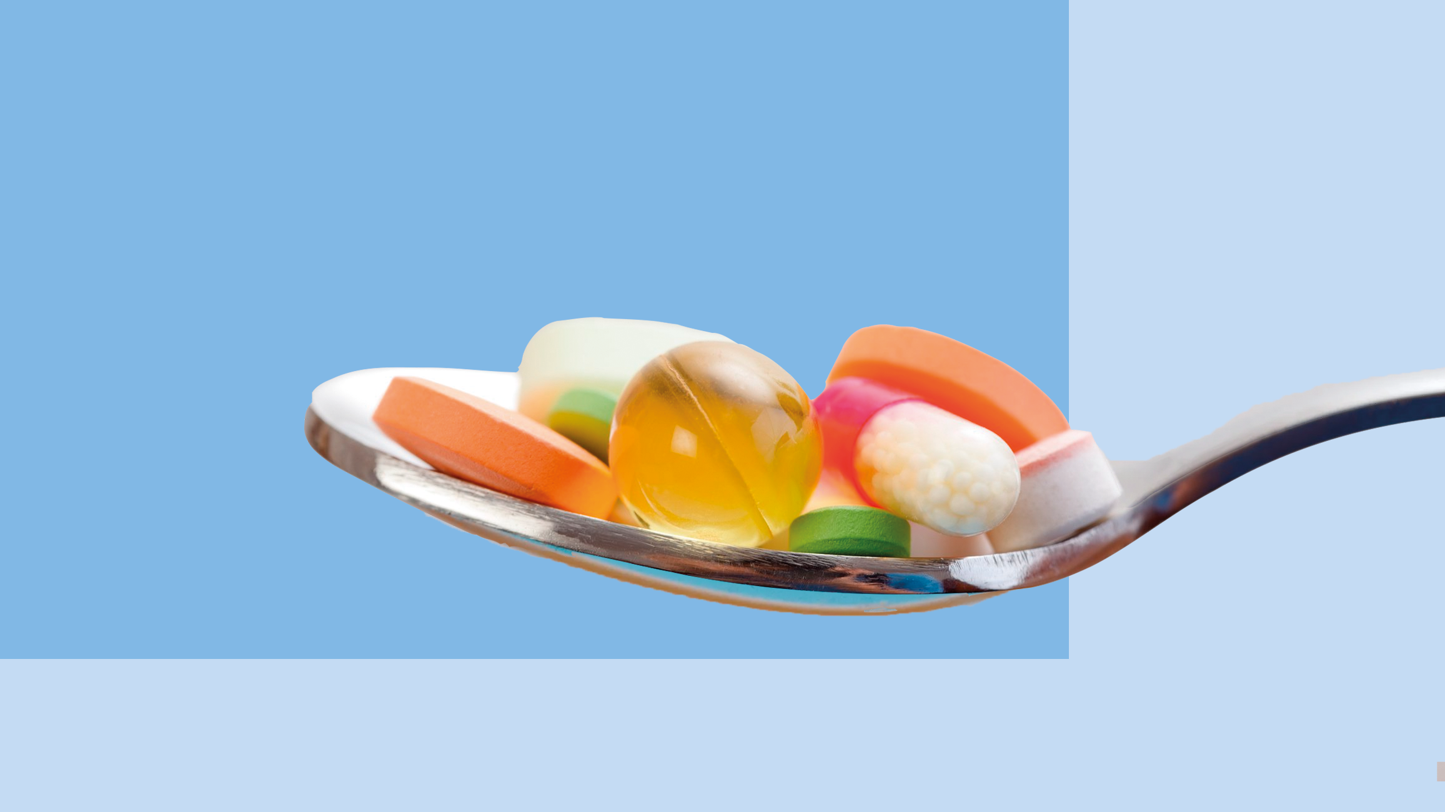
Обязательные требования к пищевым добавкам установлены в техническом регламенте Таможенного союза «Требования безопасности пищевых добавок, ароматизаторов и технологических вспомогательных средств» (ТР ТС 029/2012). Там же приведен перечень разрешенных пищевых добавок, в каких видах продукции они могут использоваться и в какой концентрации.
Пищевая добавка – это любое вещество (или смесь веществ), имеющее или не имеющее собственную пищевую ценность, обычно не употребляемое непосредственно в пищу, преднамеренно используемое в производстве пищевой продукции с технологической целью для обеспечения процессов изготовления, перевозки и хранения, что приводит или может привести к тому, что данное вещество или продукты его превращений становятся компонентами пищевой продукции.
Пищевая добавка может выполнять несколько технологических функций:
- получение вкуса или аромата;
- придание цвета;
- формирование консистенции;
- увеличение срока хранения;
- сохранение отдельных качеств продукта.
Для удобства все пищевые добавки имеют свой уникальный номер, который начинается с буквы «Е» (сокращенно означает «Европа» - Европейская цифровая система, действующая с 1953 года).
По указанной классификации пищевые добавки делятся на несколько основных групп:
Е100-199 – красители - предназначены для придания, усиления или восстановления окраски пищевой продукции;
Е200-299 – консерванты – предназначены для увеличения сроков годности пищевой продукции путем защиты от роста микроорганизмов.
Е300-399 – антиокислители – предназначены для замедления процесса окисления и увеличения сроков годности.
Е400-499 – стабилизаторы – предназначены для обеспечения агрегативной устойчивости и поддержания однородной дисперсии несмешивающихся ингредиентов.
Е500-599 – эмульгаторы – предназначены для создания и сохранения однородной смеси несмешивающихся фаз в пищевом продукте.
Е600-699 – усилители вкуса (аромата) – предназначены для усиления вкуса или модификации природного вкуса и аромата продуктов.
Е700-899 – запасные номера.
Е900 и далее: пеногасители, глазирователи, ферментные препараты, антислеживающие агенты (антикомкователи), вещества для обработки муки, влагоудерживающие агенты, желирующие агенты, загустители, кислоты, наполнители, носители, подсластители, пропелленты, разрыхлители, регуляторы кислотности, стабилизаторы, упаковочные газы, уплотнители, фиксаторы (стабилизаторы) окраски.
Одновременно с пищевыми добавками отдельно выделяют:
- Ароматизаторы – не употребляемые человеком непосредственно в пищу вкусоароматические вещества или вкусоароматические препараты.
- Технологические вспомогательные средства, такие как:
- катализаторы – предназначены для ускорения химических реакций;
- флокулянты (осветлители, адсорбенты) – предназначены для повышения эффективности процессов осаждения (адсорбции) примесей.
Регулярно в список разрешенных пищевых добавок вносятся новые пищевые добавки. По мере появления новых научных данных о влиянии какой-либо пищевой добавки на здоровье человека и проведения необходимых исследований, они перемещаются из разрешенных в запрещенные и наоборот. Кроме того, такие списки в разных странах могут различаться.
Натуральные пищевые добавки
К этой группе пищевых добавок относят вещества, которые встречаются в природе. Происхождение этих добавок может быть растительным, животным, минеральным. Даже употребляя в пищу только продукты «со своего огорода» и «от своей коровы», такие пищевые добавки попадают в наш организм и не только не вредят, но и зачастую могут положительно действовать на наше здоровье.
Примеры натуральных пищевых добавок:
- Е100 – куркумины, окрашивающие вещества, полученные из растения куркумы;
- Е406 – агар, желирующее вещество из морских водорослей (компонент некоторых конфет и мармелада);
- Е414 – гуммиарабик, получаемый из некоторых деревьев;
- Е160с – маслосмолы паприки, как видно из названия, добывают из паприки и др.
Добавки, полученные искусственным путем
Такие вещества встречаются в природе, однако для промышленных целей их получают синтетическим путем. Пищевые добавки из этой группы нередко называют «идентичными натуральным».
Например:
- Е300 – аскорбиновая кислота. Для промышленных целей аскорбиновую кислоту (витамин С) получают из глюкозы.
- Е160а – каротины, всем известные полезные вещества из яркой морковки. В промышленности каротины добываются либо путем экстракции из натуральных продуктов, либо химическим путем.
- Е296 – яблочная кислота, которая в норме синтезируется и в организме человека. Получают яблочную кислоту химическим способом.
- Е153 – растительный уголь, ископаемое вещество. Нередко его получают путем карбонизации растительного сырья.
- Е260 – самый обыкновенный уксус.
Синтетические пищевые добавки
Пищевые добавки этой группы не встречаются в природе, не вырабатываются в организме человека, поэтому требуют более пристального внимания.
При определении допустимости использования пищевой добавки в продуктах питания ориентируются на список разрешенных пищевых добавок, содержащийся в техническом регламенте.
Запрещенные добавки – это вещества, негативное влияние которых на организм человека доказано. К неразрешенным добавкам относят вещества, для которых научных данных о влиянии на здоровье человека пока недостаточно или исследования еще не закончены.
Запрещенные пищевые добавки:
E121 – синтетический краситель цитрусовый красный 2. Является канцерогеном, провоцирует развитие онкологических заболеваний, негативно влияет на дыхательную и мочеполовую системы.
E123 – искусственный краситель красный амарант. Признан канцерогеном согласно результатам тестовых испытаний. Повышает риск образований опухолей злокачественного характера, способствует появлению внутриутробных пороков плода и задерживает его развитие.
E128 – краситель красный 2G. Канцероген. Действует на нервную систему: вызывает нарушение координации, памяти, состояние общего недомогания.
E216 – консервант пара-гидроксибензойной кислоты пропиловый эфир (парабен). Сильнейший аллерген. Способствует развитию рака груди у женщин и бесплодие у мужчин.
E217 – консервант пара-гидроксибензойной кислоты пропилового эфира натриевая соль. Противопоказан для людей, страдающих астмой, аллергией. Вызывает головную боль, нарушение функций пищеварения, способствует росту злокачественных новообразований
E240 – консервант формальдегид. Провоцирует появление онкологических болезней, в частности – носоглотки.
Е924а – улучшитель хлебопекарный бромат калия. Канцероген. Оказывает токсическое действие на мочевыделительную систему.
Е924b – улучшитель хлебопекарный бромат кальция. Токсичен для слизистых оболочек и кожного покрова человека, вызывает стремительный рост злокачественных опухолей.
Некоторые «подводные камни» использования пищевых добавок
Количество имеет значение
Даже самая натуральная пищевая добавка может оказаться опасной при большой дозировке – например, гипервитаминоз с тяжелыми реакциями при чрезмерном употреблении все тех же витаминов С или А. И наоборот, если синтетическая пищевая добавка введена в продукт с соблюдением правил и допустимых норм, то вряд ли ее действие проявит себя как негативное.
При чрезмерном потреблении пищевых продуктов, содержащих усилители вкуса (аромата) могут сформироваться неправильные вкусовые привычки, что в дальнейшем может приведет к изменению пищевого рациона и возникновению связанных с ним заболеваний.
Значение имеет также общее количество попавших в наш организм добавок. Если наши завтрак, обед и ужин сплошь состоят из продуктов с многочисленными пищевыми добавками, то даже при соблюдении допустимого количества каждого из них в продукте общее их количество может существенно выходить за безопасные грани.
То есть нужно смотреть не только на наличие пищевых добавок, но и на количество потребляемых продуктов с их содержанием.
Добросовестность производителя
Любой производитель продуктов питания должен размещать на этикетках к товару полную информацию о его составе.
Согласно техническому регламенту Таможенного союза «Пищевая продукция в части ее маркировки» (ТР ТС 022/2011) при наличии пищевой добавки в составе пищевой продукции должно быть указано её функциональное (технологическое) назначение и наименование пищевой добавки, которое может быть заменено индексом Е.
При наличии в пищевом продукте ароматизатора маркировка состава должна содержать слово «ароматизатор(ы)».
Индивидуальная чувствительность
Даже пищевые добавки из группы натуральных могут представлять опасность для конкретного человека. Яркий пример – люди со склонностью к аллергическим реакциям. В частности, с этим связаны рекомендации диетологов и педиатров оградить детей от употребления продуктов с синтетическими пищевыми добавками и большим количеством натуральных и искусственных добавок.
Пищевые добавки – не катастрофа и не виновник всех бед человеческого здоровья. Будем внимательны и разумны – и тогда наше здоровье будет в наших руках!

